**TUGAS INDIVIDU 4**

Disusun untuk memenuhi tugas mata kuliah Pemrograman Berorientasi Objek

Dosen Pengampu : Kartikadyota Kusumaningtyas, S.Pd., M.Cs.



Disusun Oleh :

Dennis Fitri Salsabilla Arianti

202103002

**SISTEM INFORMASI / FAKULTAS TEKNIK DAN TEKNIK INFORMATIKA**

**UNIVERSITAS JENDERAL ACHMAD YANI YOGYAKARTA**

**2021**

**Latihan**

1. Buatlah kelas anak dari kelas induk Polygon dengan nama :

* Kelas Segitiga
* Kelas Segilima

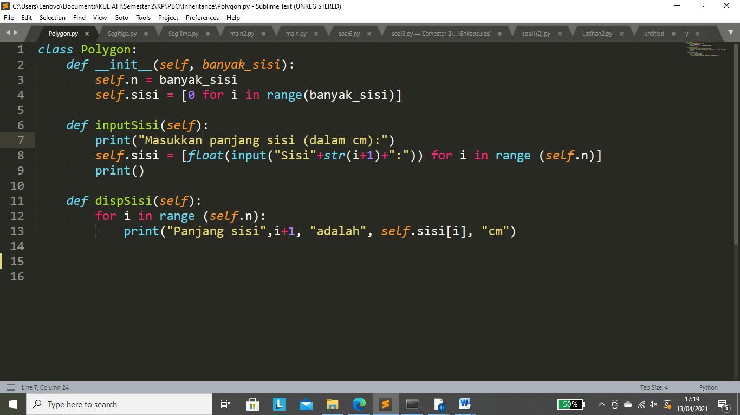

1. Buatlah method pada kelas Segitiga untuk menghitung luas segitiga.

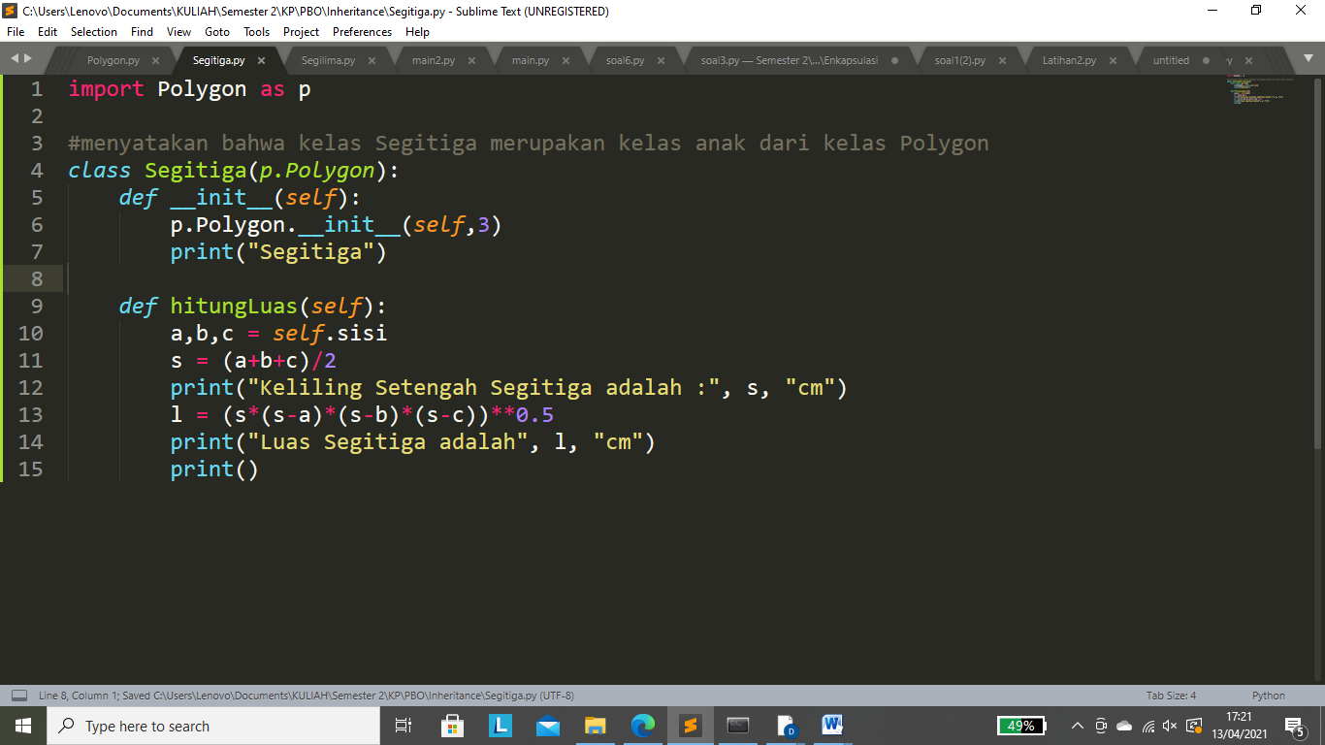

1. Buatlah method pada kelas Segilima untuk menghitung keliling segilima.

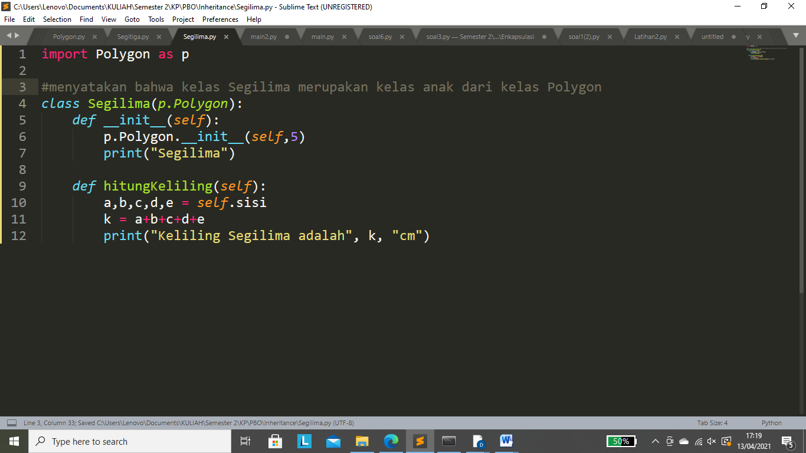

1. Buatlah objek dari kelas Segitiga dan kelas Segilima dan tampilkan datanya.

